软件需求规格说明书
MyTorch

24G组

版本号 | 变更时间 | 修改人 | 备注
v1.0 | 2024.04.06 | 全组人员 | 初稿
v1.1 | 2024.04.06 | 苏俊喆 | 更新模型训练需求分析
v1.2 | 2024.04.07 | 武兆玮 | 更新模型推理需求分析
V1.3 | 2024.04.14 | 陈金霞、曲容升、武兆玮 | 第一次需求评审文档更新
V1.4 | 2024.04.22 | 崔又天、袁超 | 第二次需求评审文档更新

目录
1引言 1
1.1编写目的 1
1.2背景 1
1.3术语定义 2
1.4参考资料 4
2任务概述 4
2.1目标 4
2.2假定和约束 6
3需求规定 7
3.1功能需求 7
3.1.1系统功能需求 7
3.1.2 框架拓展需求 18
3.2数据库需求 24
3.3系统性能需求 26
3.3.1精度 26
3.3.2时间特性要求 26
3.3.3界面要求 27
3.4故障处理要求 28
3.5安全性要求 28
4运行环境规定 28
4.1设备 28
4.2支持软件 29

1引言

1.1编写目的
本文的编写目的是详细说明我们在课程项目中对于"MyTorch"可视化深度学习框架的开发需求。这份需求分析说明书旨在为项目开发人员、团队成员和其他相关利益相关者提供清晰的指导，以确保项目的成功实施。以下是我们的具体目标：
明确定义项目范围：通过详细描述我们计划增强的深度学习框架功能以及计划开发的深度学习可视化训练推理系统，以便开发人员和团队成员可以准确理解项目的目标和边界。
指导项目开发：为开发人员提供足够的信息，以便他们能够有效地进行框架拓展和系统开发，包括功能实现、API扩展、错误处理等。
确保一致性和质量：确保所有开发人员在项目开发过程中遵循相同的规范和标准，以确保代码的一致性、可维护性和高质量。
沟通需求给利益相关者：将项目的需求清晰地传达给相关利益相关者，包括教师、同学、和其他可能对项目感兴趣的人。这有助于确保项目目标对所有人都是透明和可理解的。
评估项目进展：通过这份需求分析说明书，我们可以为项目的进展提供一个明确的度量标准，以便能够根据需求的实现情况来评估项目的成功。

1.2背景
深度学习框架在过去的几年中取得了巨大的发展，成为了机器学习和人工智能领域的核心工具，其应用几乎遍及每一个领域。为了支持这些复杂的计算任务，一系列强大的深度学习框架应运而生，例如TensorFlow、PyTorch和Keras等。这些框架为研究者和开发者提供了丰富的工具和API，使得构建、训练和部署复杂的深度学习模型变得更加容易。
然而，正如深度学习框架的功能和复杂性不断增加，初学者以及非专业开发者可能会感到不知所措。对于初学者来说，探索这些框架可能会变得复杂，因为它们通常需要深入了解各种概念、模块和操作。同时，对于某些任务而言，它们往往需要大量的计算资源，可能不适合资源受限的环境或设备。
正是在这种背景下，小型深度学习框架逐渐受到关注。这些小型框架被设计成轻量级、简洁，更容易理解和学习。它们为初学者提供了一个更加友好的学习路径，使得学习者更容易理解并掌握基本的原理和技术，同时也允许高级用户更灵活地自定义模型和操作。
本课程项目的动机之一就是完善小型深度学习框架并开发可视化系统。目前已有开发者开发了小型深度学习框架，其目标是提供一个简单但功能齐全的框架，以帮助学生和初学者理解深度学习的基本概念和实践。然而，该项目功能和性能均难以达到要求，需要进一步扩展以满足更多复杂任务的需求。
在这个项目中，我们将建立在已有小型深度学习框架的工作基础上，增强框架的功能并开发可视化系统。通过添加新的功能，如模型权重初始化方法、经典模型、GPU加速和数据加载器的扩展，我们旨在构建一个更强大、更易用和更灵活的小型深度学习框架。进一步，我们将开发可视化系统，帮助初学者无需编写代码便可以选择模型，调节参数，训练模型，保存模型，并应用自己训练的模型进行推理。
通过持续改进和扩展MyTorch，我们希望为那些正在学习深度学习的人们提供更多工具，同时为深度学习社区提供一个小型框架的开源贡献。这将有助于推动深度学习领域的发展，使更多人受益于这一快速发展的领域。

1.3术语定义
在深度学习和框架开发中，我们经常会遇到许多专业术语。为了确保文档的读者能够充分理解我们的项目内容，以下是一些可能会在文档中出现的专业术语及其定义或解释：
- 深度学习（Deep Learning）：一种利用神经网络模型处理、分析和解释大量数据的机器学习方法。其特点是可以自动学习数据的多级特征表示。
- 神经网络（Neural Network）：一个由许多简单的单元（称为“神经元”）连接而成的模型，用于执行分类、回归等任务。
- 神经网络引擎（Neural Network Engine，NNEngine）：在深度学习中，NNEngine是一种用于执行神经网络推理计算的软件或硬件组件。它负责将训练好的神经网络模型加载到计算设备上，并利用该模型对输入数据进行处理，生成输出结果。NNEngine的设计和实现方式因硬件和软件平台的不同而有所差异。一些NNEngine是使用通用计算硬件（如CPU、GPU）来执行计算操作，而另一些是使用专用硬件（如硬件加速器）来提供更高的计算性能。此外，一些常见的NNEngine也作为软件库或框架的一部分提供，如TensorFlow、PyTorch、Caffe等，以帮助开发者更方便地使用和部署神经网络模型。
- numpy.array：一个数组型数据结构。
- 数据增强：数据增强也叫数据扩增，是指在不实质性的增加数据的情况下，让有限的数据产生等价于更多数据的价值。
- 归一化（Normalization）：原始数据经过数据标准化处理后，使得各指标处于同一数量级的过程。在机器学习领域中，不同评价指标（即特征向量中的不同特征就是所述的不同评价指标）往往具有不同的量纲和量纲单位，这样的情况会影响到数据分析的结果，为了消除指标之间的量纲影响，需要进行数据标准化处理，以解决数据指标之间的可比性。
- 数据载入器（Dataloader）：用于加载和预处理训练或测试数据的工具。
- 模型结构（Model Architecture）：描述神经网络中各层的组织和连接方式。
- 损失函数（Loss Function）：用于衡量模型预测和实际值之间的差异。优化这个函数可以使模型的预测更加准确。
- 优化器（Optimizer）：一个算法，用于调整模型的参数，以最小化损失函数的值。
- 学习率：优化算法中的一个调整参数，它决定了每次迭代的步骤大小，同时向损失函数的最小值移动。
- 学习率调节器：学习率调节器是在训练神经网络时用来控制学习率的方法，以便更好地模型更新步骤大小的值。当学习率过大时，模型会振荡或者发散，而当学习率过小时，模型的收敛速度会变慢。学习率调节器的作用就是帮助我们在训练过程中动态调整学习率，以便获得更好的模型训练效果。
- 模型权重初始化（Model Weight Initialization）：在训练神经网络模型之前，为模型的权重设置一个初始值。不同的初始化方法可能会影响模型的训练速度和性能。
- GPU加速（GPU Acceleration）：使用图形处理单元 (GPU) 来加速深度学习模型的训练和推理，因为GPU可以并行处理大量的计算任务。
- 批次（Batch Size）：一次训练模型所使用的样本数量。
- 前向连接（Feedforward connections）：指信号从输入层经过隐藏层，最终传递到输出层的过程。在前向连接中，每个神经元都与下一层的所有神经元连接，并将其输出作为下一层神经元的输入。这种单向传递的连接方式使得神经网络能够对输入数据进行处理和输出预测结果。
- 反向连接（Backward connections）是指信号从输出层向隐藏层传递的过程。在反向连接中，误差信号从输出层反向传播到隐藏层和输入层，以更新网络中的权重和偏置值。这种反向传播的过程使得神经网络能够学习和调整自身的参数，以更好地适应训练数据。
- 模型部署：指将训练好的机器学习或深度学习模型应用到实际生产环境中的过程。在模型部署阶段，开发人员将模型从训练环境中导出，并将其部署到可以接收输入数据并生成预测结果的生产环境中。

1.4参考资料
编写本文档的主要参考资文献或资料，如下所示：
（1）GB/T 8567-1988，计算机软件需求规格说明规范[S].

2任务概述

2.1目标
随着深度学习领域的持续发展，为满足研究和实际应用的需要，各种深度学习框架持续进行迭代和完善。在这种背景下，我们已有的小型框架MyTorch，虽然实现了部分比较基础的功能，但与主流框架相比，仍然存在许多待优化和完善的地方。在对MyTorch进行增强和扩展的过程中，我们明确定义了计划拓展的框架功能和可视化系统的开发需求，以确保我们的项目能够成功实现目标。以下是我们的计划实现功能和实现目标的概要：
- 模型初始化功能
模型的初始化策略对于深度学习的训练过程起着关键作用。不同的初始化方法可能会影响模型的收敛速度和最终性能。我们希望通过此项目，在MyTorch中引入更多的模型权重初始化方法，以增加模型训练的灵活性。关于模型初始化的具体细节，将在3.1.2节详细描述。
实现目标：提供用户友好的接口，允许用户选择不同的初始化方法，并确保初始化方法与不同类型的模型兼容。够更好地满足复杂任务的需求。
- 性能优化
深度学习任务往往需要处理大量的数据，会使用大量的计算资源，为了提高训练和推理的速度，我们计划为MyTorch添加GPU加速功能，即使用经过优化的并行函数在GPU上对低层的计算进行加速，让项目能够更高效地处理计算密集型任务。
实现目标: 实现GPU加速功能，以提高模型训练的速度，特别是对于大型数据和复杂模型的情况，允许在GPU上运行模型训练和推断。并提供接口，允许用户选择GPU或CPU计算模式。
- 经典模型引入
不同的任务和数据集可能需要不同的模型结构和训练策略，增加更多经典的模型结构，如残差神经网络（ResNet）、VGG、Transformer等，以扩展应用领域。
实现目标: 实现这些经典模型的定义和训练流程，使它们能够在MyTorch中无缝使用。
- 内置数据集注入
在原有加载数据集功能的基础上增加NNEngine内置数据集，如ImageNet、COCO（Common Objects in Context）、SVHN（Street View House Numbers）等，便于开发者进行相关功能调试以及用户进行训练。
实现目标：实现常见数据集注入，并支持内置数据集载入功能。
- 系统后端开发
开发稳定的服务系统，搭载MyTorch深度学习框架实现模型初始化、模型训练、任务推理和模型管理的功能，为可视化系统提供业务接口和服务接口实现模型的可视化。
实现目标：开发可视化系统后端，对MyTorch深度学习框架的调用，为系统提供接口。
- 系统前端开发
开发前端界面对深度模型框架实现可视化。开发主界面，配置界面，训练界面，推理界面等前端界面。帮助用户无需编写代码实现模型管理，模型配置，模型训练，任务推理等任务，并对模型的结构，模型训练过程，模型推理过程进行可视化。
实现目标：开发可视化系统前端界面，包括主界面，配置界面，训练界面和推理界面。可视化模型训练推理的过程，并允许用户调节参数定制模型。
- 系统数据库开发
开发系统数据库对深度学习模型、训练数据集、训练日志和推理日志等进行了持久化存储，帮助用户及时回顾历史使用日志，同时方便开发人员对模型数据和运行记录进行及时监控，保障系统稳定性。
实现目标：开发数据库常态化保存深度模型相关信息及用户训练、推理模型历史信息。

2.2假定和约束
本系统能否成功实现，取决于以下条件：
- 硬件环境
项目开发和测试将在支持深度学习任务的计算机设备上进行，包括至少一台拥有GPU的计算机，以支持GPU加速功能的开发和测试。
- 软件环境
项目将使用已有的 NNE 框架代码作为基础，以进行功能增强。此外，开发人员将使用适当的开发工具和库，来实现所需的功能。
- 所用数据集
项目的开发和测试将使用适当的数据集来验证新功能和模型，这些数据集应当是公开可用的或符合课程要求的数据。
- 时间约束
项目的开发时间将受到课程的时间限制，项目进度和交付时间将受到学期结束日期的限制。
- 技能水平
项目的开发人员拥有基本的深度学习和编程技能，以便能够有效地实施所需的增强功能。此外，项目的参与者应具备团队协作和沟通技能。

3需求规定

3.1功能需求

3.1.1系统功能需求
通过对深度学习框架领域的需求进行分析，并考虑使用者的具体需求，确定了系统如图3.1所示的四个用例：模型配置、加载数据、模型训练、模型推理。
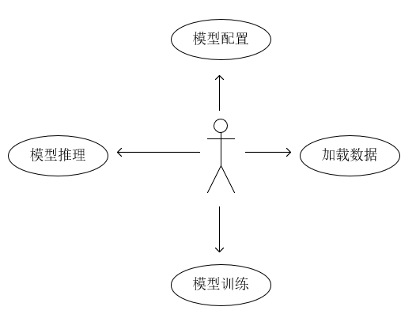
图3.1 系统用例图
上述四个用例描述了本系统预期实现的主要功能，以此设计的用例模型可以体现深度学习框架系统的主要功能目标。将这些功能实现后就将得到一个满足用户基本需求的深度学习框架系统。下面将对四个用例进行逐一详细介绍。
- 模型配置
如图3.2和图3.3所示，用户在进行模型配置时可以加载系统预设好的内置模型，也可以定义新模型，对模型结构进行调整。如选择定义新模型，用户可以调用系统内置的模块搭建模型结构，同时用户还需配置模型的损失函数（因模型的训练与测试都需使用损失函数，此处我们将损失函数配置用例置于模型配置用例中）。如图3.4所示，在用户配置模型时，系统将在模型配置成功后将配置好的模型进行存储，并告知用户模型配置成功。如果读者在寻找优化器配置用例，请阅读下文“（3）模型训练”。
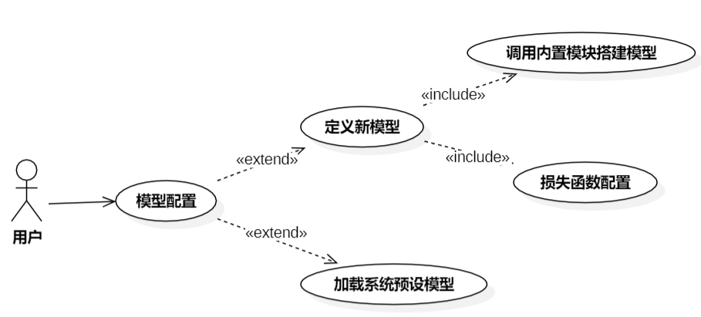
图3.2 模型配置用例图
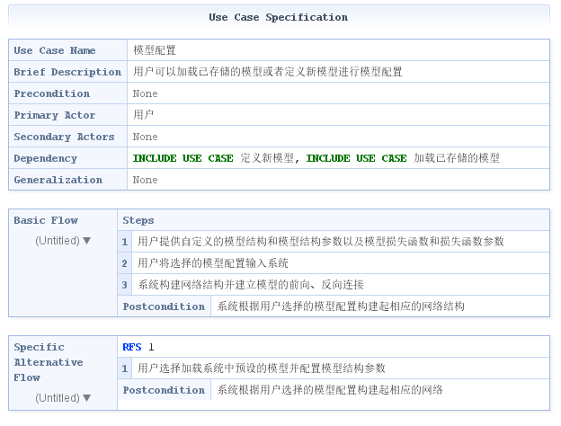
图3.3 模型配置RUCM图
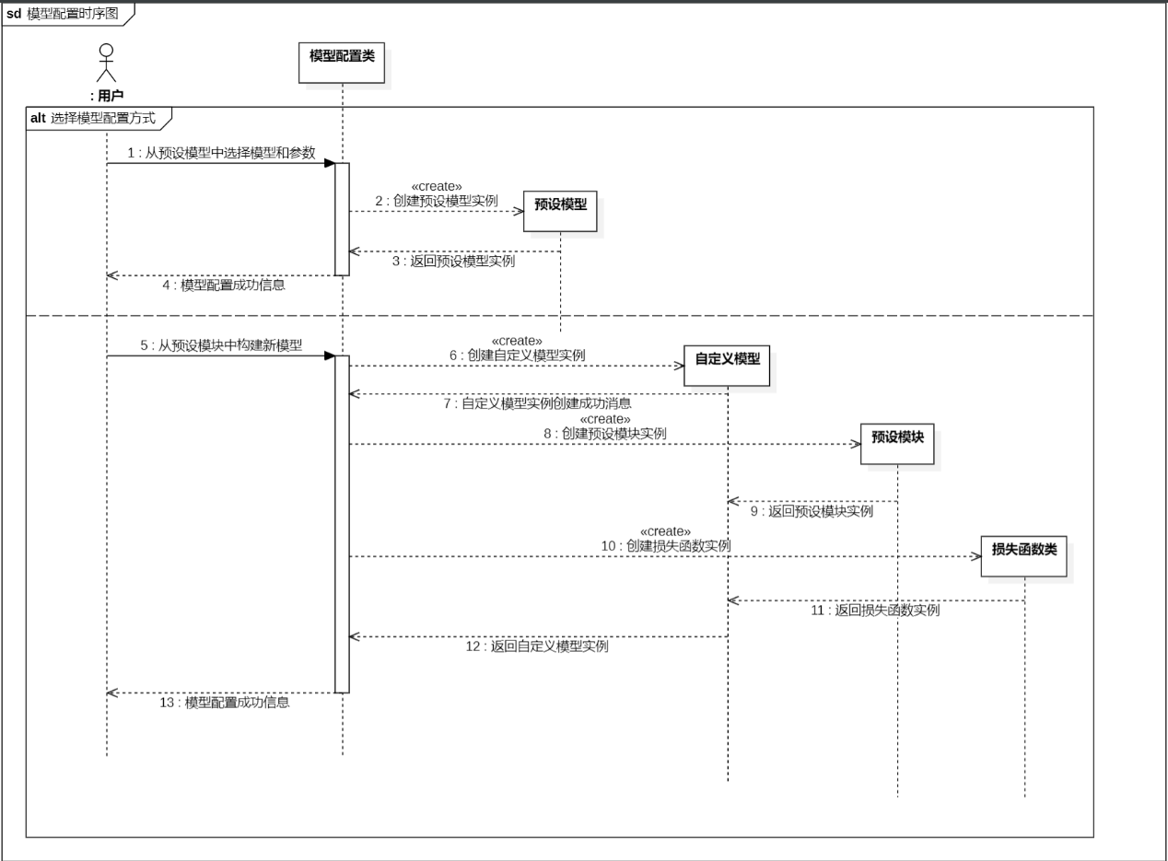
图3.4 模型配置时序图
- 加载数据
如图3.5、图3.6和图3.7所示，用户可以使用系统已经部署的预设数据集。用户在加载数据时先定义数据的载入方式。定义数据载入的方式包括定义数据的预处理方法、数据增强方法、以及数据集划分方法。
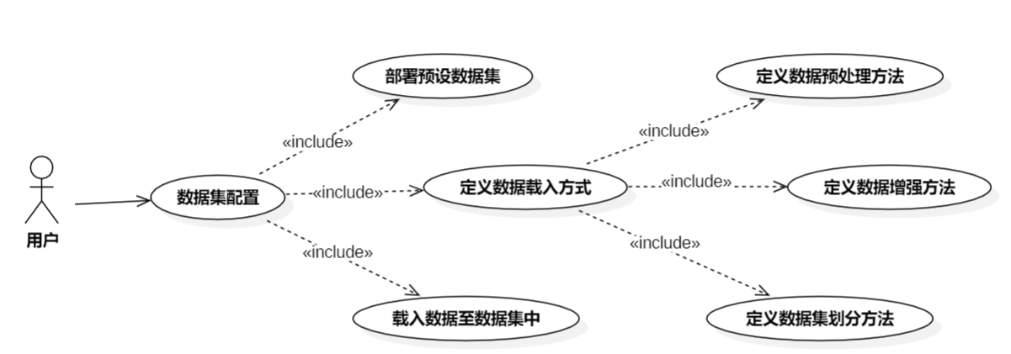
图3.5 加载数据用例图
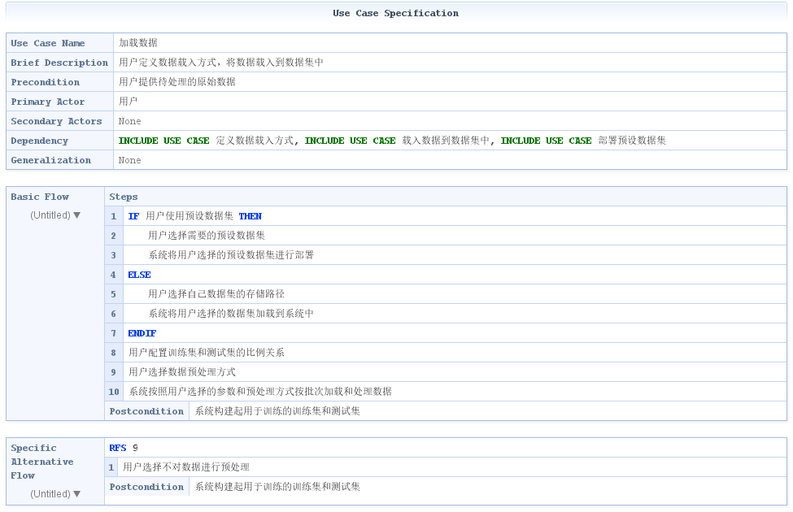
图3.6 加载数据RUCM图
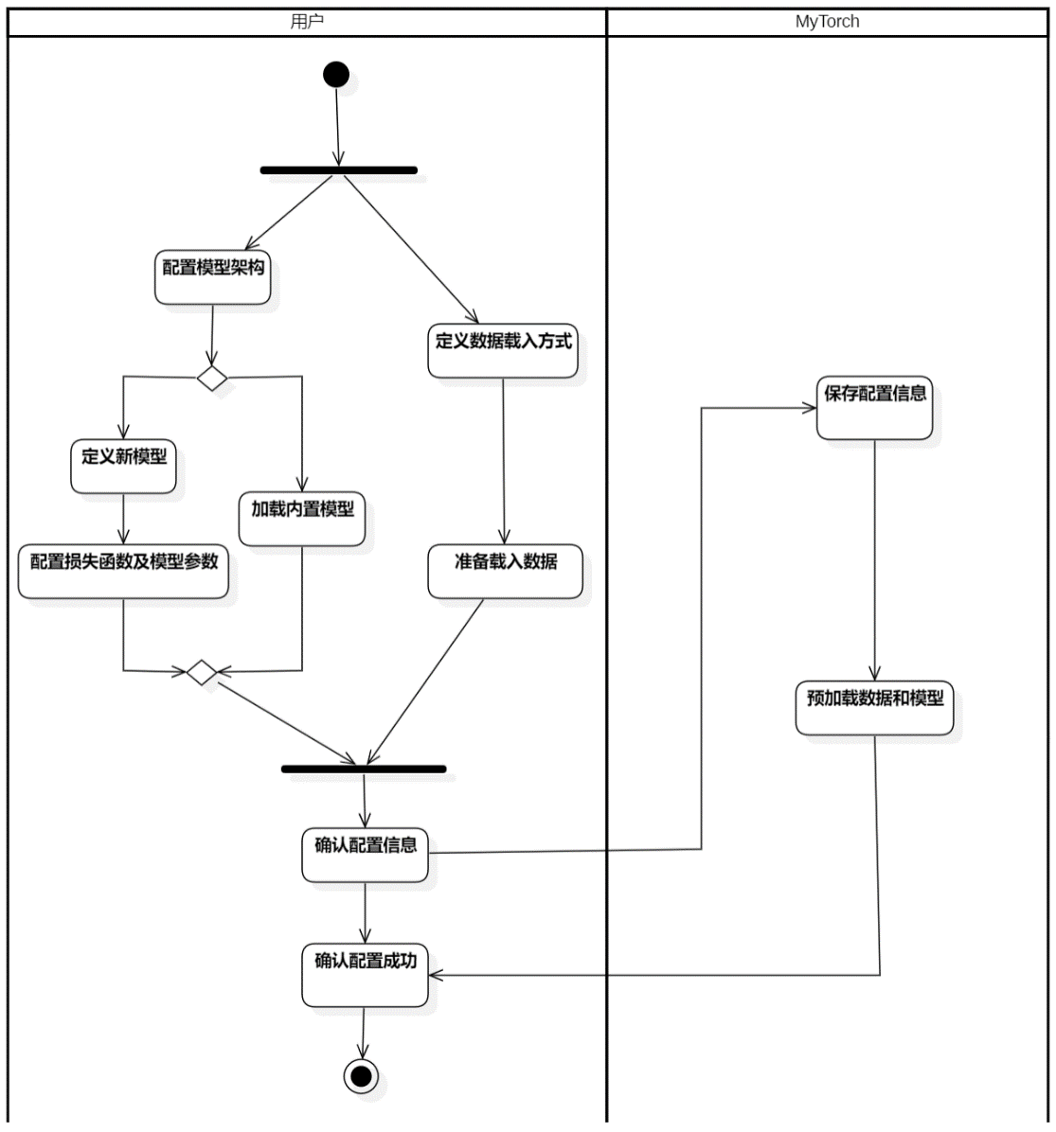
图3.7 模型配置及加载数据活动图
- 模型训练
如图3.8、图3.9和图3.10所示，用户在进行模型训练时可以配置模型保存方式（如保存当前最优模型），定义训练停止条件（如验证集损失降低的速度过低时），定义超参数（批次大小、训练批次数、初始学习率等），指定模型训练时计算机的计算方式（使用CPU或使用GPU加速）。用户还需要进行优化器配置和学习率调节器配置。用户可以调用系统内置优化器、学习率调节器并指定其参数。在正式进行训练时，用户可以选择载入此前保存的模型、参数和损失函数，并在此前保存模型的基础上进行训练；用户也可以定义新模型，并从初始化的模型参数进行训练。并且，用户可以指定权重初始化的方法（调用系统内置的权重初始化方法并指定参数）。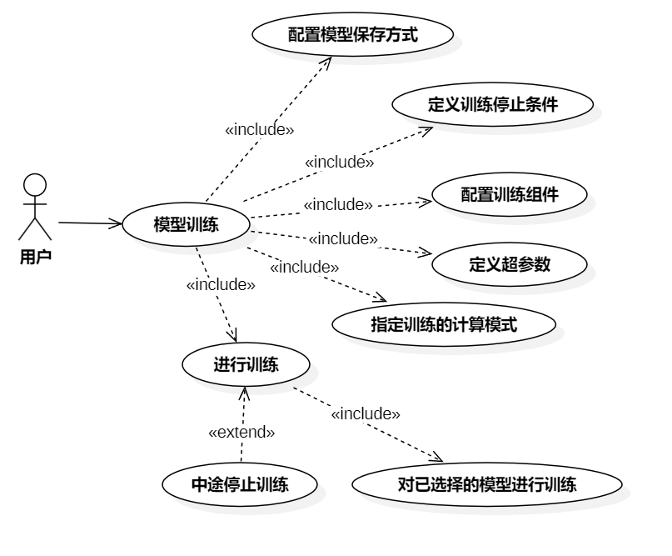
图3.8 模型训练用例图
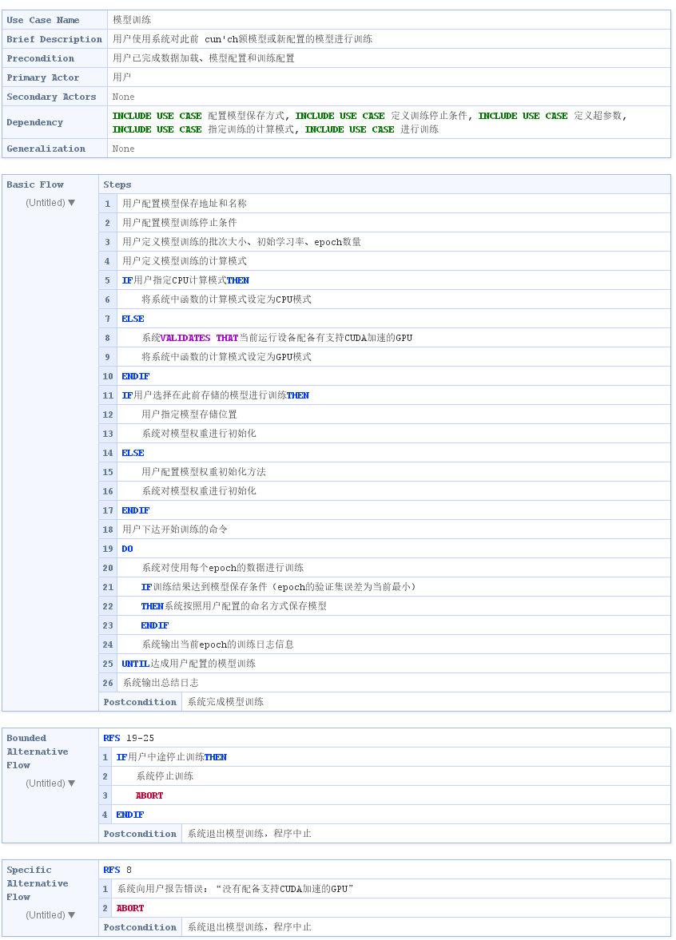
图3.9 模型训练用例说明
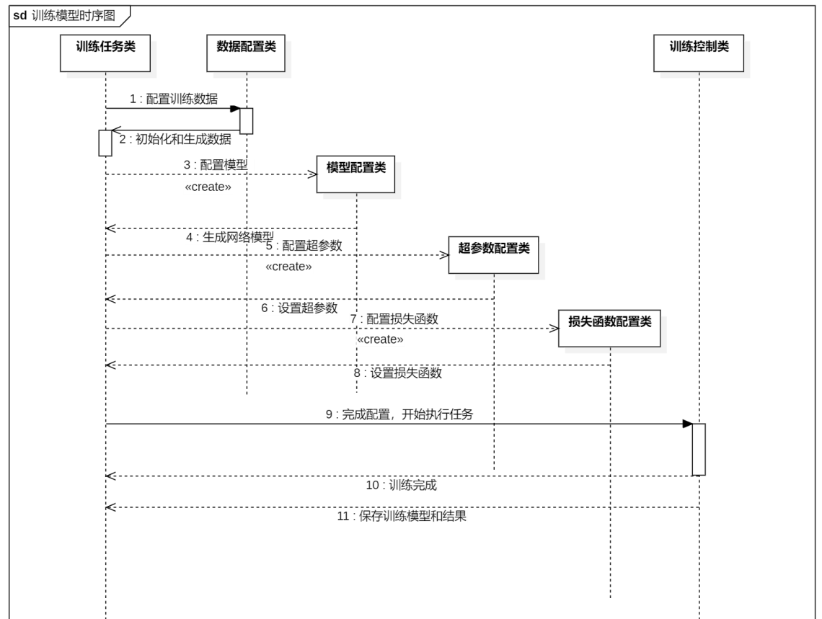
图3.10 模型训练时序图
用户启动训练任务后，系统会根据配置对模型进行训练。训练完成后系统对训练后的模型进行评估，并将评估结果和训练后的模型保存。此外，在训练过程中，用户也可以手动终止训练。如图3.11所示。
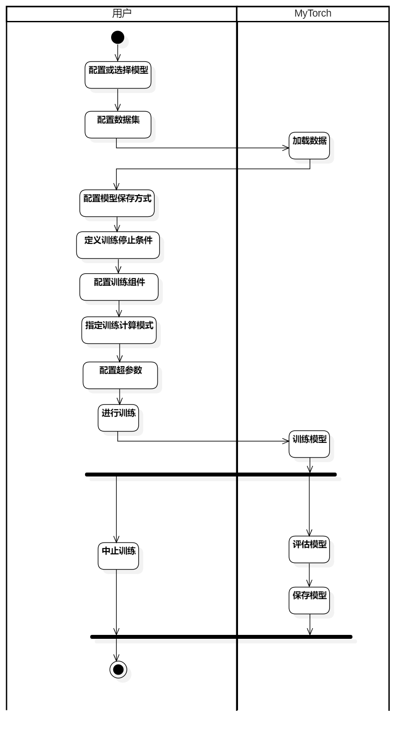
图3.11 模型训练活动图
- 模型推理
用户可以在模型推理界面选择相应推理任务：模型测试/图片分类。图像分类是本系统为用户提供的一类特殊的模型测试方法，指的是为用户提供的单张图像输入的测试示例。若模型测试时为图像分类任务，将接受测试集图像，输出评价指标。加载模型与相应测试数据集后，用户可进行模型性能测试，测试结果将展示在界面上，用户可以选择保存测试结果到本地。加载模型并上传图片后，用户可以得到模型对应图片的分类结果。如图3.12所示。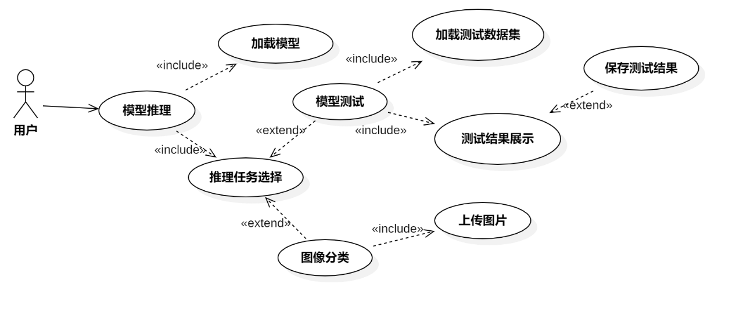
图3.12 模型推理用例图
如图3.13，用户在进行模型推理时需要输入模型地址，然后由推理器判断模型地址是否正确；推理器需进一步判断模型参数和模型结构是否契合；接着用户选择推理任务（测试任务/分类任务），根据用户的输入的选择以及后续输入的信息判断数据加载是否有误，由推理器判断输入数据格式和模型是否契合，最后推理器调用模型的forward()方法，得到推理结果并返回给用户。
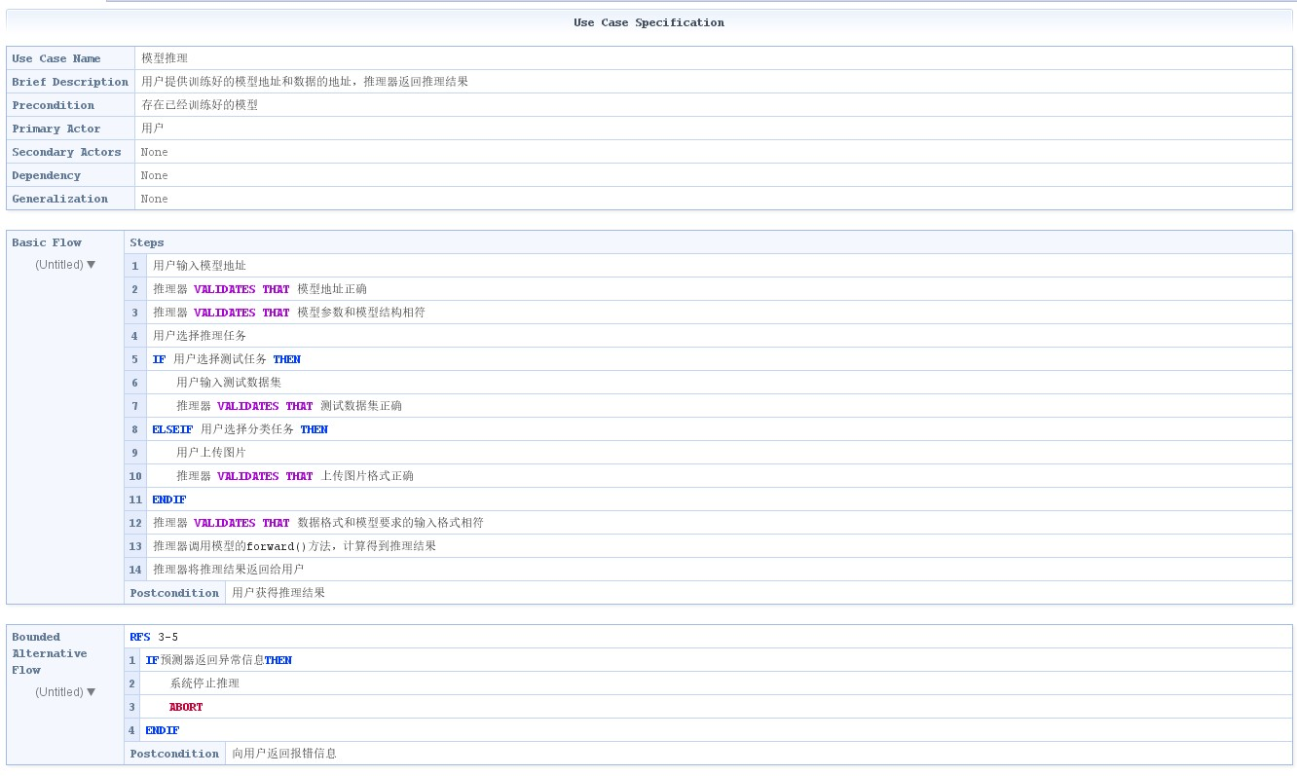
图3.13 模型推理用例说明
如图3.14、3.15描述了更为细致的模型推理步骤需求：
1. 用户生成推理类的实例推理器，推理器初始化模型加载器和数据加载器；
2. 用户从指定地址输入模型，将地址发送给推理器；
3. 推理器根据用户输入的模型地址加载模型，利用模型加载器创建模型实例并返回创建成功的信息；若地址错误则不创建模型实例并返回异常信息；
4. 用户向推理器发送选择推理任务的请求，选择从测试数据集中加载或者根据分类任务上传图片，若用户提供的数据信息正确则正确创建数据加载器实例并返回创建成功的信息；否则不创建数据加载器实例并返回异常信息；
5. 用户向推理器提出推理请求；
6. 推理器调用模型的forward()方法，对待推理数据集进行推理；
7. 推理器将推理结果添加至数据加载器；
8. 推理器将推理结果返回给用户。
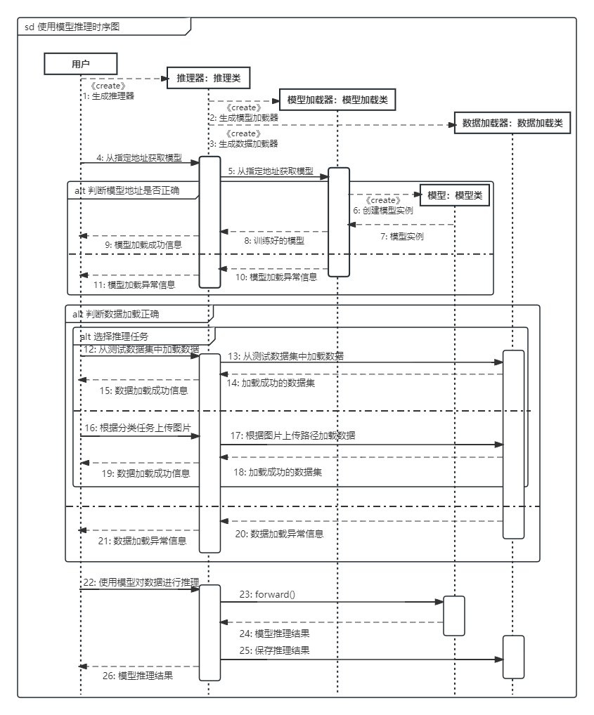
图3.14 模型推理时序图

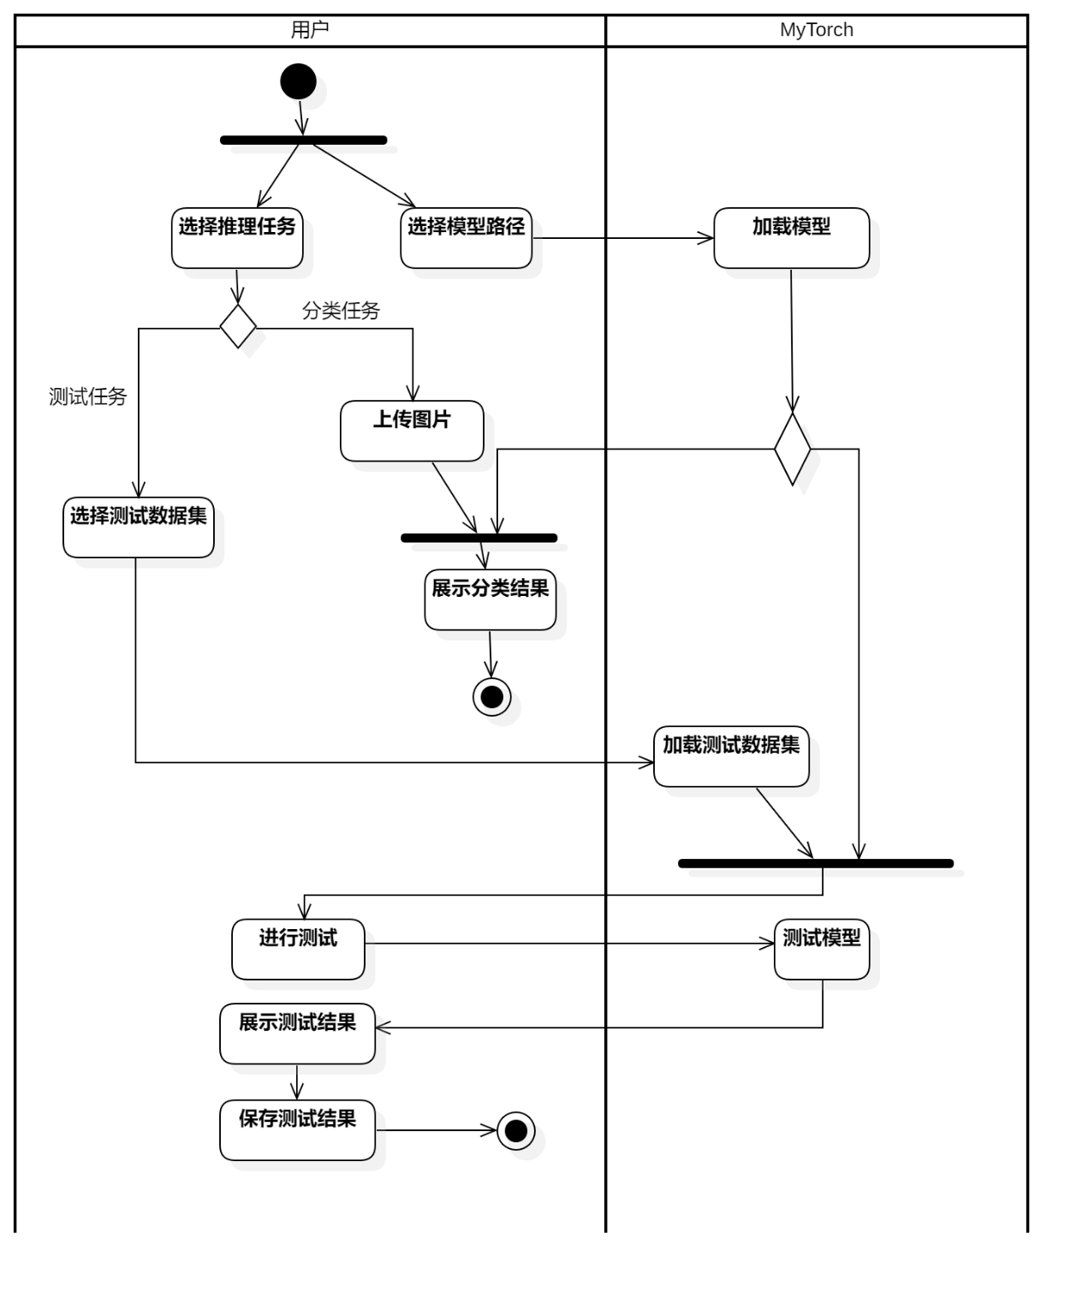
图3.15 模型推理活动图

3.1.2 框架拓展需求
系统基于NNEngine框架开发，此框架仅提供最基本的深度学习特性，如前向/反向传播，参数更新和网络定义等。无GPU加速，模型权重初始化策略等高级特性，也缺少预设模型和数据集等功能。原框架性能低下，也不利于初学者快速上手。因此，本系统需要对原有的NNEngine框架进行拓展，以满足实际应用的需求。框架拓展需求主要包括以下几个方面：GPU加速功能需求、模型权重初始化功能需求、预设模型功能需求和预设数据集功能需求。
- GPU加速功能需求
深度学习框架中的模型训练和推断是典型的计算密集型任务，包含大量的数学计算和数据处理工作，而如模型训练的计算密集型任务主要受到处理器速度的限制。通过并行处理，可以将模型训练中涉及的计算过程分解为很多较小的计算任务，并将他们同时在多个计算单元（如GPU或多核处理器）上运行，从而获得更高的计算效率，大量节省模型训练的时间。而利用GPU强大的并行处理能力，我们可以帮助用户在相同时间内完成更多的训练任务，或者在更短的时间里达到相同的训练效果，特别是对于那些计算量大的模型，效果更为显著。并且，这也使得处理这些大型任务变得可能，从而为用户实现更先进的AI应用提供有力工具。由此，我们得到了在NNEngine的基础上加入GPU加速功能的需求。
根据模型训练的具体前向和后向过程具体计算需求，我们确定了几个具体的GPU加速需求。矩阵（包括向量）运算尤其占用计算资源，也是模型训练时急需加速的目标。因此Conv2d、Maxpool2d、AvgPool2d、BatchNorm2d等模块的前向过程及反向过程都需要添加GPU加速版本，即并行版本。具体地，如表3.1所示，我们可以将矩阵（包括向量）运算加速的需求分为以下几类：矩阵加法、矩阵乘法、矩阵数乘、矩阵求均值、矩阵求极值、对矩阵中的每个元素应用某个函数（如sin、cos、log、矩阵乘以常数等）。在实现以上几类的GPU加速函数后，即可调用这些函数，并进行进一步的优化，从而实现对训练模型时模型中模块的前向和反向过程的GPU加速。
表3.1 矩阵运算加速需求表
矩阵加法 | $$f\left(X, Y\right)=X+Y$$
矩阵乘法 | $$f\left(X,Y\right)=XY$$
矩阵数乘 | $$f\left(a,X\right)=aX$$
矩阵均值 | $$f\left(X\right)=\frac{1}{m*n}\sum_{i}^{m}{\sum_{j}^{n}{x_{ij}}}$$
矩阵极值 | $$f\left(X\right)=\max_{i}\left(\max_{j}{x_{ij}}\right)$$  或  $$f\left(X\right)=\min_{i}{(\min_{j}{x_{ij}})}$$
矩阵元素函数应用 | $$f\left(X\right)=\left[\begin{matrix}h(x_{11}) & ⋯ & h(x_{1n}) \\ ⋮ & ⋱ & ⋮ \\ h(x_{m1}) & ⋯ & h(x_{mn})\end{matrix}\right]$$
另外在设计GPU加速函数时，还存在一个潜在需求，即为了提高并行运算的性能，我们需要尽量充分利用GPU的共享内存，并减少从CPU（主机的内存）上读取数据占用的时间。如图3.16所示在使用GPU加速计算速度时，计算流程如下：
- 初始化，并将必要的数据拷贝到GPU设备的显存上。
- CPU调用GPU函数，启动GPU多个核心同时进行计算。
- CPU与GPU异步计算。
- 将GPU计算结果拷贝回主机端，得到计算结果。
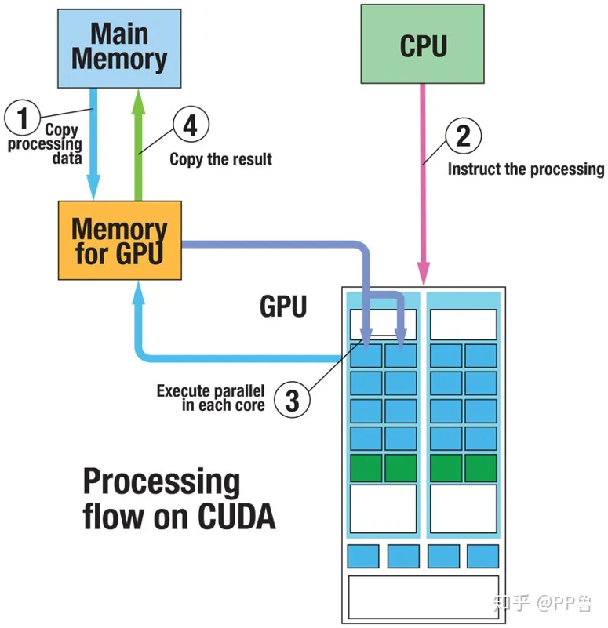
图3.16 GPU加速计算流程
从图3.16中可以看到，在GPU进行并行运算前需要将内存中的数据拷贝到GPU显存中。在实际运用中，GPU加速的瓶颈通常都在于拷贝数据耗费的时间。因此在设计GPU加速函数时，我们需要考虑数据拷贝的性能需求，使用一些方法规避来回拷贝数据浪费的时间。例如，我们可以使用CUDA的多流技术作为高并发的方案，即把计算任务拆分成几个部分，并放到多个流中，每次只对一部分数据进行拷贝、计算和回写，形成一种流水线的模式。如下图所示，数据拷贝和计算可以重叠进行，而不用等到所有数据拷贝完成再进行，从而得到较大的性能提升。此外还有如CUDA的共享内存技术等很多其他方式可以满足GPU加速时数据拷贝的性能需求。
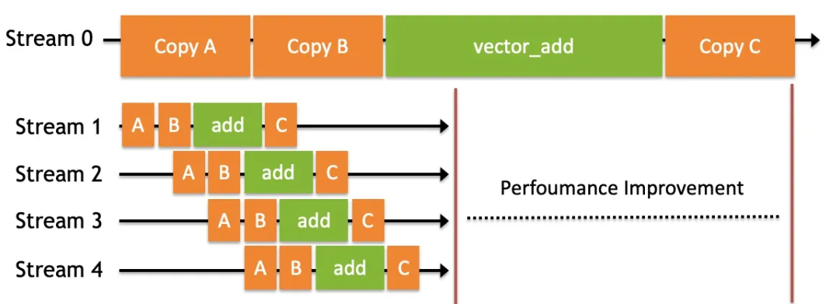
图3.17 多流技术示意图
此外，从用户使用的便捷性上考虑，对于GPU加速功能还存在以下几个需求：
1.自动检测和配置GPU资源：
自动化的资源管理减少了用户进行硬件配置的工作量，同时也降低了错误配置导致的风险。这种自动化可以确保每个训练任务都能获得最优的资源分配，从而提高整体的工作效率。
2.提供易用的API接口，方便用户调用GPU资源：
通过提供简单的API接口，用户可以轻松地访问和利用GPU资源，而不需要深入了解底层的硬件细节。这样的设计可以吸引更广泛的用户群体，包括那些不具备深厚硬件知识背景的用户。
3.确保GPU加速与原框架兼容：
为了保护用户的既有投资，GPU加速功能需要无缝集成到现有框架中。这样用户就不需要重写或大幅度修改现有代码，就可以享受到GPU带来的加速效果。
4.定义GPU加速过程中可能出现的错误及其处理方式：
在使用GPU加速的过程中可能会遇到各种问题，如兼容性问题、内存溢出或其他运行时错误。提前定义这些错误及其解决方案能帮助用户快速应对，减少故障的影响时间，确保训练过程的稳定性和可靠性。
- 模型权重初始化功能需求
在NNEngine的原项目中，缺少对于模型权重初始化方式的选择，而是使用随机初始化方式，从以下三个需求角度考虑，我们最终确定了模型权重初始化功能的需求：
1. 训练速度需求
随着神经网络技术的不断发展，前沿研究中所使用的模型正变得越发复杂。这种复杂不仅体现在模型中网络层数的提升，还体现在单一网络层中的参数量的增大。不断提升的参数量对研究者所拥有的计算设备带来了极大的考验，我们更希望可以通过某些方法来降低训练过程所需要的时间，在相同的时间内让计算设备发挥更大的功效。但考虑到我们实际上无法改变训练的基本流程，在训练过程中降低时间成本并不可行。而能够提升训练速度的一种方法，是在训练开始前给予网络层更高质量的初始参数，来降低模型训练至收敛所需要的时间。
2. 训练收敛性需求
在实际的网络训练过程中，可能会出现梯度爆炸或梯度消失的现象，这些情况会导致模型训练出现异常，无法达到预期的效果。为了提升模型训练的成功率，降低训练过程发生异常的风险。我们需要具有更高质量的初始化参数，来降低发生上述异常的概率。这要求初始化参数不能过小，也不能过大，需要始终维持在较为合理的区间内。比如在[-1, 1]中的数字，连续相乘多次后，计算结果的数量级也不会发生明显的变化，这就是合理区间的一个示例，在实际的情况中，需要使用更加细致和针对性的参数初始化方法，来达到更优的效果。
3. 参数泛用性需求
在实际的应用场景中，一个足够优秀的深度学习框架需要具备泛用性。因此，预置参数在提升模型性能的同时，要适用于绝大部分数据类型与模型结构。但这实际上是很难实现的，参数的优化方法通常都具有一定的倾向性，比如Xavier初始化方法在ReLU激活函数下容易出现梯度消失，但在tanh激活函数下收敛速度显著提升；He初始化方法则与之相反。我们需要提供多种可供选择的方法，来让用户针对不同模型自由地选择使用哪一种优化方法，来保证系统自身的泛用性。
具体地，如表3.2所示，针对常用的ReLU和tanh激活函数，我们计划引入以下三个模型权重初始化方法。其中，表3.2中的${fan}_{in}$和${fan}_{out}$分别为权重所在层的扇入和扇出系数，代表了权重所在层的输入和输出分支数量。
表3.2 模型权重初始化方法
激活函数 | 初始化方法 | 对应的权重初始化分布
ReLU | He初始化 | $$W\sim N(0,\frac{2}{{fan}_{in}})$$  或  $$W\sim N(0,\frac{2}{fan_{out}})$$
tanh | Lecun初始化 | $$W\sim N(0,\frac{1}{{fan}_{in}})$$
tanh | Xavier初始化 | $$W\sim N\left(0,\frac{2}{{fan}_{in}+fan_{out}}\right)$$  或  $$W\sim U\left(-\frac{\sqrt{6}}{\sqrt{fan_{in}+fan_{out}}},\frac{\sqrt{6}}{\sqrt{fan_{in}+fan_{out}}}\right)$$
- 预设模型功能需求
预设经典模型的引入是项目中重要的需求之一，它们将扩展现有的 Neural Network Engine (NNE) 框架，使其更加强大和多功能。引入它们可以丰富 NNE 的模型库，使用户可以方便地访问和使用各种经典深度学习模型，如残差神经网络(ResNet)、VGG网络和自注意力网络(Transformer)等。这些模型可用于各种任务，如图像分类、文本生成等。
项目需要实现并集成一系列常用的深度学习模型，这些模型应按照各自的结构定义模型的结构和设定前向过程。同时，新的模型应该被添加到 NNE 的 API 中，以便用户可以轻松地创建、配置和训练这些模型。
以下是我们计划引入的经典深度学习模型：
- 残差神经网络ResNet
ResNet是一种深度卷积神经网络，它的核心思想是通过引入残差块，允许网络学习恒等映射的残差，从而能够训练非常深的神经网络。ResNet具有极深的网络结构，适用于图像分类、目标检测和图像分割等任务，性能出色。本系统将引入ResNet的两种经典结构ResNet-50和ResNet-101。
- VGG网络
VGG网络是由Oxford的Visual Geometry Group提出的。本系统将引入VGG的两种经典结构VGG-16和VGG-19，他们分别包含了16个隐藏层（13个卷积层和3个全连接层）和19个隐藏层（16个卷积层和3个全连接层）。
- 自注意力网络Transformer
Transformer 是一种深度学习架构，它使用自注意力机制，能够同时考虑输入序列中的所有位置，适用于自然语言处理、多任务学习等任务，并十分擅长捕捉长距离依赖关系。
- 预设数据集功能需求
在神经网络引擎项目中引入更丰富的预设数据集功能可以提供更大的灵活性和便利性，以满足不同用户在不同任务和研究领域的需求（如计算机视觉、自然语言处理、语音处理等）。在开发和测试阶段，用户可以使用系统提供的预设数据集快速的将数据集部署到本地，实现快速原型设计、深度学习模型验证和比较研究。
项目中引入的预设数据集，需要提供下载链接和载入方式，以便用户便捷地将数据集部署到本地，并加载和处理数据集中的数据。
以下是我们计划进一步选取的预设数据集：
- CIFAR-10和CIFAR-100：包含不同类别的小图像，用于图像分类任务。
- ImageNet：一个大规模图像数据集，包含各种物体和场景的图像，用于图像分类和对象检测等任务。
- COCO（Common Objects in Context）：用于对象检测和图像分割任务的数据集。
- Fashion-MNIST：类似于MNIST，包含时尚商品的图像，用于图像分类任务。
- IMDB电影评论数据集：用于情感分析任务的自然语言处理数据集。
- Penn Treebank：自然语言处理中的语法分析数据集。
- SVHN（Street View House Numbers）：包含房屋门牌号码的数据集，用于数字识别。
- EMNIST：扩展的手写字母和数字数据集，用于字符识别任务。

3.2数据库需求
在实际应用环境中，我们除了实现模型训练和推理之外，要对相应的数据进行持久化存储。如图3.18所示，后端的训练模块和推理模块都需要调用存储模块记录每一次操作，一方面可以让用户看到操作记录，避免遗忘，提高效率，另一方面完整的操作记录将帮助开发人员更方便的对模块进行优化和改进。
图3.18 数据存储时序图
数据库的具体设计如图3.19所示。主要包含4张表，每张表拥有自己的主键和外键以及一系列相关字段。系统投入使用前，将初始化Model和Dataset表，并支持用户拓展Model和扩充Dataset，训练记录和推理记录则依赖模型表，记录下每次操作的参数和相关信息。
数据库使用SQLite实现，随系统部署在用户本地储存空间上。数据库将由系统自动备份。如果数据库发生异常，系统将会尝试自动恢复数据库，且用户也可以手动使用备份的数据库文件进行恢复。
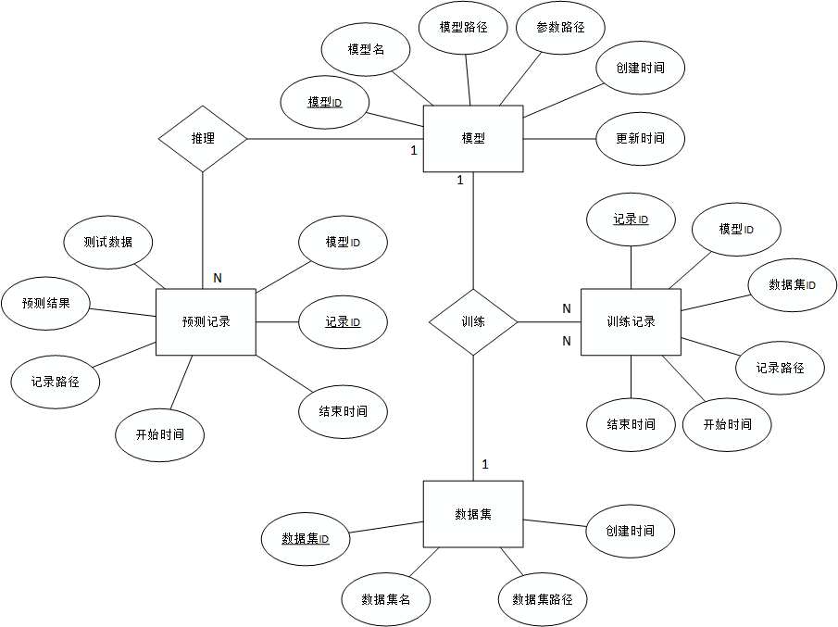
图3.19 数据库E-R图

3.3系统性能需求

3.3.1精度
1. 本系统中所有浮点数计算的精度应与numpy.float32相同或更高，后者在10进制下有效数字为7位。
2. 有关时间的精度（如日志时间的精度等）精确到秒。

3.3.2时间特性要求
1. 在推荐的硬件配置上，交互界面对用户的交互指令的响应时间最长响应时间应该小于1s，平均响应时间应小于0.75s；
2. 在推荐的硬件配置上，训练引擎对用户指令（执行训练指令或加载数据指令等）的最长响应时间应小于3秒，平均响应时间应小于2.5s；
3. 系统对于模型的训练时间应根据用户设备情况而定，当用户设备的处理器性能较高或使用性能价高的GPU加速训练时，系统应该有相应较高的训练效率；
4. 如用户在推荐的硬件配置以外使用本系统，系统的响应时间也会根据设备的具体性能发生变化。

3.3.3界面要求
本系统的用户群体主要是神经网络初学者，其对神经网络的概念和原理可能有一定的了解，但缺乏实际的构建和训练经验，或者是完全无经验者。因此，界面的设计应该尽可能简单直观，以帮助他们快速上手，理解神经网络的基本概念和构建过程。界面也会提供一定的引导和帮助，以解释每个组件和参数的作用，帮助用户做出正确的选择。同时，提供对于模型训练和推理等流程的实时反馈和可视化，以帮助用户理解每一步的结果，从而加深他们对神经网络的理解。此外，界面设计也会注重美观和交互性，以提供一个愉快的学习和构建环境。以下是系统的具体界面要求和设计原则：
1. 直观性：界面设计应直观易懂，最小化学习曲线。使用清晰的图标、符号和工作流程，以帮助用户理解神经网络的构建过程。对于初学者来说，每个操作和参数的直观解释非常重要。界面元素和功能区域应合理布局，确保用户可以轻松找到他们需要的功能。
2. 引导和帮助：界面应提供一定的步骤引导和提示帮助用户构建自己的神经网络。例如解释每个组件和参数的作用，提供示例和建议，以帮助用户做出正确的选择。
3. 反馈和可视化：界面应提供实时反馈和详细的可视化，帮助用户理解每一步的结果，例如，通过可视化展示训练过程中的损失下降和准确率提高；展示模型的推理结果，以帮助用户理解模型的性能和效果。
4. 实时响应：系统应响应迅速，最小化操作延迟。界面应提供用户指令的实时反馈，以帮助用户理解他们的操作是否成功。例如当用户更改参数或添加组件时，界面会立即更新，显示新的结果；当界面需要等待系统框架响应时，应显示加载动画或进度条，以提醒用户系统正在处理中。
5. 一致性和简洁性：界面设计应保持一致性和简洁性，以提供一个既美观又不会让用户感到压力的环境。这包括颜色方案、字体选择、按钮和图标的样式等各个方面。选择和使用温和且不过分饱和的颜色减少视觉疲劳，一致的字体和控件样式提升整体的专业感和可读性。简洁的设计帮助用户更专注于他们的学习和构建任务，避免不必要的干扰。

3.4故障处理要求
故障处理要求是确保MyTorch系统的稳定性和可靠性至关重要的一部分。以下是系统故障处理的具体要求：
1. 监视模型训练和推理的运行时异常情况，如训练过程中的梯度爆炸或推理时的内存溢出等。
2. 监控系统性能指标，包括 GPU利用率、内存占用和训练速度，以确保系统在资源利用方面表现正常。
3. 定义故障处理策略，例如在训练期间捕获的梯度爆炸时，自动中止训练过程，以避免模型崩溃；考虑模型备份和自动恢复机制，以在硬件故障时确保模型的可用性。
4. 记录和报告错误信息，提供排障建议，以便用户能够了解发生的问题并进行故障排除。

3.5安全性要求
1. 系统应具备必要的安全性和隐私保护机制，以保护用户的数据和模型免受潜在的安全威胁。
2. 需要采取措施防止潜在的漏洞或攻击，并确保用户数据的机密性和完整性。
3. 应遵守相关的隐私法规和标准，以保护用户的隐私权益。

4运行环境规定

4.1设备
如果使用GPU加速功能，需要设备配备有支持CUDA且计算能力大于3.0的NVIDIA GPU，如安装CUDA 11.2的NVIDIA GeForce RTX 3080 Ti。具体支持的GPU型号以及关于设备计算能力的说明可参见NVIDIA Developer官网的说明（https://developer.nvidia.com/cuda-gpus）。同时，在处理数据量较大的数据时推荐使用内存容量较大的设备运行程序。

4.2支持软件
本系统需要的支持软件环境为Python3.8.x及以上版本，并配有相应的库，具体的配置及库的版本将在程序的requirements.txt文档中列出。

